ГОСУДАРСТВЕННАЯ КАЗЕННАЯ ОБЩЕОБРАЗОВАТЕЛЬНАЯ ШКОЛА-ИНТЕРНАТ «ОБЩЕОБРАЗОВАТЕЛЬНАЯ ШКОЛА-ИНТЕРНАТ СРЕДНЕГО (ПОЛНОГО) ОБРАЗОВАНИЯ Г.ВЛАДИКАВКАЗ.

Открытый урок
по истории Древнего мира в 5 классе.

Тема:"Афинская демократия при Перикле"

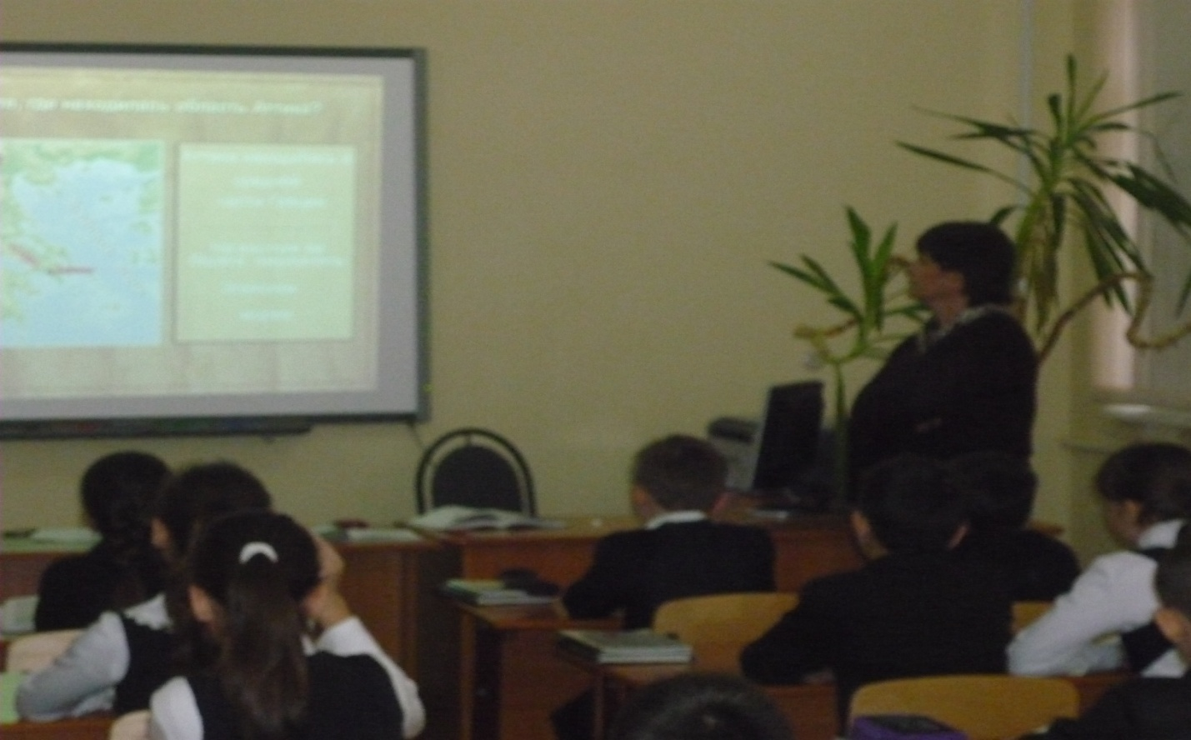

Г.Владикавказ

Цели:
- расширить и дополнить представления школьников о демократии;
- познакомить учащихся с деятельностью Перикла;
- выяснить, какие изменения произошли в управлении Афинами по сравнению с предыдущим периодом;
- способствовать развитию навыков работы с текстом учебника, источниками, иллюстрациями, умений сравнивать, анализировать первоисточники, аргументи-рованно доказывать свою точку зрения.
- на примере деятельности Перикла воспитывать чувства гражданственности, патриотизма, справедливости, заботы о людях.

Оборудование урока: карта «Древняя Греция», презентация (ЭОР); интерактивная доска; дифференцированные карточки; тест.
Основные понятия: граждане, народное собрание, демократия, реформа

Тип урока: изучение и первичное закрепление нового материала.

План урока:
1. Организационный момент. Проблемное задание.
2. Актуализация знаний по теме «Зарождение демократии в Афинах».
3. Афины при Перикле.
4. Реформа государственного управления при Перикле.
5. Закрепление. Выполнение задания урока – работа по группам – дифференцированная.
6. Проверка усвоения изученного материала (взаимопроверка)
7. Подведение итогов. Домашнее задание.

Ход урока
1. Проблемное задание (слайд 1). Ребята, сегодня мы с вами продолжим далекое путешествие по Древней Греции. Сначала «машина времени» перенесет нас в V век до нашей эры. А затем мы познакомимся с человеком по имени Перикл, который очень любил свою родину – Афины и много сделал для того, чтобы сделать свою родину красивой, а народ – счастливым.

Но наше путешествие не простое, в конце этого путешествия вы должны будете ответить на эти вопросы: (слайд 2)
Что в Афинской демократии было положительным, а что – отрицательным?
Насколько актуальны для сегодняшнего дня демократические принципы, выработанные 25 веков назад?

2. Актуализация знаний.
Когда человек собирается в путешествие, ему интересно узнать, где находится страна, в которую он отправится. Давайте и мы вспомним, где находятся Афины? (работа с картой)
Итак, мы прибыли в Афины – красивейший город Эллады (слайд 3).
V век до н.э. называют «золотым веком Афинской демократии» или веком «Перикла». Такой чести Перикл был удостоен потому, что был правителем, который укрепил афинскую демократию.

Давайте вспомним с вами (повторение в связи с изучением нового материала):
- Что означает слово «демократия»?
- С чьим именем связано зарождение демократии в Афинах?
- Когда правил Солон? (работа с «линией времени»).(594 г до н.э.) Учащиеся отмечают на слайде дату (слайд 4)

3. Объяснение нового материала.
После Греко-персидских войн начинается расцвет Афин. Во главе их в это время стоял Перикл – один из крупнейших афинских государственных деятелей, происходил из аристократического рода. В 443 году до н.э. афиняне первый раз избрали его на высшую должность в своем полисе.
Учащиеся отмечают на слайде дату 443 г. до н. э. на «линии времени» (слайд 5)

Перикл производил на людей сильное впечатление, держался с достоинством, обладал спокойным, ровным голосом и великолепной выдержкой. Всех превзошел своим искусством произносить речи. Он был очень целеустремленным человеком. Перикл ничем не занимался, кроме государственных дел. В городе его видели идущим лишь по одной дороге – той, что вела в Народное собрание и к зданию, где заседали должностные лица. 15 раз Народное собрание выбирало Перикла на высшую должность.
Поэты воспевали могущество Перикла:
Он город любой мог связать иль оставить свободным,
И крепкой стеной оградить, и стены снова разрушить.
В руках его все: и союзы, и власть, и богатство.
Перикл сделал Афины величайшим и богатейшим городом. Он пригласил известных архитекторов, чтобы восстановить разрушенные во время Греко-персидских войн стены и башни Афин. Новое сооружение, поражавшее своим великолепием, получило название «Пропилеи». Чтобы увековечить победу греков в Марафонском сражении, Перикл приказал мастеру Фидию создать бронзовую статую богини Афины. Ее размеры были так велики, что моряки видели копье и шлем богини, проплывая в нескольких десятках километров от Афин. Кроме того, по настоянию Перикла, был выстроен новый храм, получивший название Парфенон (слайд 6).
При этом граждане восхищались неподкупностью и бескорыстием Перикла. Историк Плутарх пишет, что, сделав Афины величайшим и богатейшим городом, Перикл не прибавил ни одной монеты к тому состоянию, которое оставил ему отец. Как полководец он славился своей осторожностью. Перикл не вступал в сражение, если не был уверен в победе, считая, что не имеет права подвергать риску жизни своих сограждан.
При Перикле в Афинах окончательно сложилась демократия (слайд 7). Главным органом управления оставалось Народное собрание. В нем участвовали все граждане. А гражданином считался мужчина, достигший 20 лет, у которого мать и отец были афинянами.
Народное собрание проходило 3-4 раза в месяц, оно выбирало высшее должностное лицо на 1 год (слайд 8), объявляло войну, утверждало мирные договоры, принимало законы, распоряжалось казной. Кроме этого Народное собрание выбирало других многочисленных должностных лиц путем голосования (слайд 9).
Большую роль в жизни Афин играл суд. В его работе могли участвовать все граждане, которым исполнилось 30 лет. Ежегодно избирали 6 тысяч судей, но они обычно заседали не вместе. Для разных дел создавались отдельные комиссии (слайд 10). Судьи голосовали с помощью жетонов. Жетон с отверстием означал, что человек виновен, а жетон без отверстия – невиновен.
Участие в управлении государством требовало от граждан много времени. Не все афиняне могли принимать участие в Народном собрании, быть чиновниками. Бедняки должны были работать (слайд 11). Перикл провел ряд реформ, в результате которых бедняки получили возможность занимать разные должности.

Физминутка (слайд 12)
А, теперь, ребята, встали,
Быстро руки вверх подняли, помахали
Повернулись вправо, влево.
Руки вверх опять подняли, потянулись
Повернулись вправо, влево.
Тихо сели – вновь за дело!

? Какие же реформы провел Перикл? Это нам помогут выяснить исторические документы.

4. Самостоятельная работа учащихся по группам. Работа с документами. – 3 группы работают одновременно, но 2 отвечают сразу, а 3 группа отвечает при выполнении «Задания урока» – 2 вопроса.
Ребята, у вас на партах лежат карточки с отрывком из документов. У нас 3 группы. У каждой группы свой исторический документ.
Ваша задача прочитать его и ответить на поставленные вопросы.

1 группа учащихся анализирует отрывок из «Афинской политии» Аристотеля.
Жалованье получает во-первых, народ за рядовые собрания по драхме, а за главное – по девяти оболов. Затем в судах получают по три обола; далее, члены Совета – по пяти оболов, а тем из них, которые несут обязанности пританов, прибавляется на продовольствие по четыре обола, затем архонт получает по одной драхме в день.
Вопрос к тексту:
1. Что, по словам Аристотеля, сделал Перикл, чтобы бедняки могли занимать какие-либо должности, т.е. участвовать в управлении государством?
(ответы учащихся)
Таким образом, должностным лицам ежедневно платили деньги из государственной казны.

2 группа учащихся анализирует отрывок о Перикле из «Сравнительных жизнеописаний» Плутарха.
По большей части он вел народ за собой убеждением и наставлением, так что народ сам хотел того же. Однако бывали случаи, когда народ выражал недовольство; тогда Перикл натягивал вожжи и заставлял его повиноваться своей воле, действуя совершенно также, как врач, который при продолжительной болезни по временам дозволяет безвредные удовольствия, по временам же применяет сильные средства и спасительные лекарства. Хотя он сделал город из великого величайшим и богатейшим, хотя он могуществом превзошел многих царей и тиранов, он ни на драхму не увеличил своего состояния против того, которое оставил ему отец.
Но то, что доставляло жителям всего больше удовольствия и послужило городу украшением, что приводило весь свет в изумление …- это постройка величественных зданий. Но за это, более чем за всю остальную политическую деятельность Перикла, враги осуждали его и чернили в Народном собрании.
… Фукидид и ораторы его партии подняли крик, что Перикл растрачивает деньги и лишает государство доходов. Тогда Перикл в Собрании предложил народу вопрос, находит ли он, что потрачено слишком много? Ответ был, что очень много. «В таком случае,- сказал Перикл,- пусть эти издержки будут не на ваш счет, а на мой, и на зданиях я напишу свое имя». После этих слов Перикла народ, восхищенный величием ли его духа или не желая уступить ему славу таких построек, закричал, чтобы он все издержки относил на общественный счет и тратил, ничего не жалея…
Вопросы к тексту:
1. Подвергался ли Перикл и его сторонники критике? За что?
2. Отчитывался ли Перикл о своей деятельности?
(ответы учащихся)
Таким образом, должностные лица отчитывались перед народным собранием.

5. Закрепление. Выполнение задания урока.
Итак, мы выяснили, что сделал Перикл для развития Афинской демократии (слайд 14)
Давайте, определим положительные стороны Афинской демократии
Игра «Древо познания» (слайд 15). На дереве появляются листья зеленого цвета, учащиеся вписывают на них положительные стороны (работа с интерактивной доской)

+ | -
1. Власть народа, равноправие граждан | 1. Граждане – меньшинство населения Афин
2. Должности выборные | 2. Женщины не участвовали в управлении Афинами
3. Отчетность должностных лиц | 3. Законы защищали только граждан, при этом безнаказанно можно было убить раба.
4. Плата за исполнение должностных обязанностей | 4. Жребий при голосовании (должность может занять недостойный) (подсказать детям)

А как вы думаете, были ли отрицательные стороны в Афинской демократии? (слайд 15)
Работа с учебником – самостоятельное чтение с.184, 3 абзац сверху.

Игра «Древо познания». На дереве появляются листья красного цвета, учащиеся вписывают на них отрицательные стороны (работа с интерактивной доской)

Продолжение выполнения задания урока (слайд 16)
Мы с вами выполнили 1 задание урока, но у нас еще одно задание. Справиться с этим заданием нам поможет 3 группа, которая изучала отрывок из «Истории» Фукидида.
3 группа учащихся анализирует отрывок из «Истории» Фукидида.
Для нашего государственного устройства мы не взяли за образец никаких чужеземных установлений. Напротив, мы скорее сами являем пример другим. И так как у нас городом управляет не горсть людей, а большинство народа, то наш государственный строй называется народоправством. В частных делах все пользуются одинаковыми правами по законам. Что же до дел государственных, то на почетные государственные должности выдвигают каждого по достоинству, поскольку он чем-нибудь отличился не в силу принадлежности к определенному сословию, но из-за личной доблести. Бедность и темное происхождение не мешают человеку занять почетную должность, если он способен оказать услуги государству. Терпимые в своих частных взаимоотношениях, в общественной жизни не нарушаем законов, главным образом из уважения к ним и повинуемся властям и законам, а также законам неписаным, нарушение которых все считают постыдным…..Мы не думаем, что открытое обсуждение законов может повредить ходу государственных дел. Напротив, мы считаем неправильным принимать нужное решение без предварительной подготовки при помощи выступлений с речами за и против.
В Афинах справедливо бедному и простому народу пользоваться преимуществом перед богатыми по той причине, что народ – то как раз и приводит в движение корабли и дает силу государству…., вот эти-то люди и сообщают государству силу в гораздо большей степени, чем знатные и благородные. И раз дело обстоит так, то считается справедливым, чтобы все имели доступ к государственным должностям. Народ понимает, что получает больше пользы, если эти должности не исполняет сам, а представляет их исправлять наиболее могущественным людям. Зато он стремится занимать те должности, которые приносят в дом жалованье и доход.
Вопросы к тексту:
1. Как сам Перикл определяет демократию?
2. В чем он видит главное преимущество демократического строя?
(ответы учащихся)

Итак, насколько актуальны для сегодняшнего дня демократические принципы, выработанные 25 веков назад? В какой мере определение Периклом демократии соответствует современным представлениям о демократии?
(ответы учащихся)

Таким образом, основные принципы демократии, используемые в настоящее время, были заложены в Афинах 25 веков назад.
Демократия – уникальная черта древнегреческой цивилизации, которая наибольшего расцвета достигла в Афинах, одном из самых могущественных полисов Древней Греции. Именно в период деятельности Перикла понятие народовластие наполнилось реальным содержанием. Многие историки и сейчас убеждены, что, изучая афинскую демократию времен Перикла, можно извлечь важные для современных политиков уроки. Особенно актуально это для современной России, где демократические институты еще формируются.

6. Первичная проверка усвоения изученного материала. Выполнение теста – взаимопроверка.
Вот и подошло к концу наше путешествие. Но, прежде чем мы с вами расстанемся, давайте повторим то, что вы сегодня узнали на уроке.

1. Перикл начал управлять в Афинах:
А) в 420 г. до н. э.
Б) в 443 г. до н. э.
В) в 476 г. до н. э.
2. Перикл занимал высшую должность:
А) 5 лет
Б) 10 лет
В) 15 лет
3. Перикл происходил из семьи:
А) аристократа
Б) торговца
В) ремесленника
4. Перикл думал:
А) о покорении персов
Б) о могуществе Афин
В) о создании мощного войска
5. По предложению Перикла в Афинах:
А) платили за государственную службу
Б) строили водопроводы
В) обучали женщин в школе

После того, как учащиеся выполнили задания теста, они обмениваются карточками и проводят взаимопроверку.

7. Подведение итогов урока
Оценка работы учащихся.
Д/З § 37, вопросы; записать в тетради «Положительные и отрицательные стороны Афинской демократии»; составить кроссворд из ключевых слов параграфа.

На этом наш урок закончен. Спасибо за работу!

